Vývojcen průmyslových výrobců v říjnu 2018

**Meziměsíční srovnání:**

Ceny průmyslových výrobců byly ve srovnání s **předchozím měsícem** vyšší o 0,7 %.

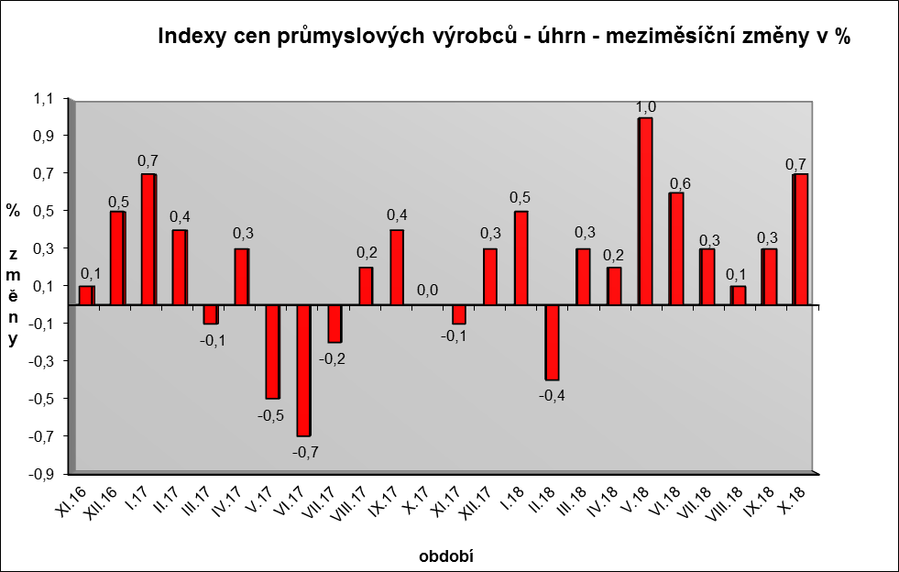

Vzrostly zejména ceny v odvětví koksu a rafinovaných ropných produktů. Ceny potravinářských výrobků, nápojů a tabáku se zvýšily o 0,6 %, z toho nápojů o 1,4 %, mléčných výrobků o 1,0 % a mlýnských a škrobárenských výrobků o 3,5 %.

Vzrostly také ceny dopravních prostředků o 0,5 %, z toho motorových vozidel o 1,0 %. Ceny chemických látek a výrobků byly vyšší o 1,6 %.

Snížily se pouze ceny základních farmaceutických výrobků o 0,2 %.

Vybraná odvětví, která nejvíce ovlivnila výši celkového meziměsíčního indexu:



**Meziroční srovnání:**

Ceny průmyslových výrobcůse **meziročně** zvýšily o 3,9 % (v září o 3,2 %).

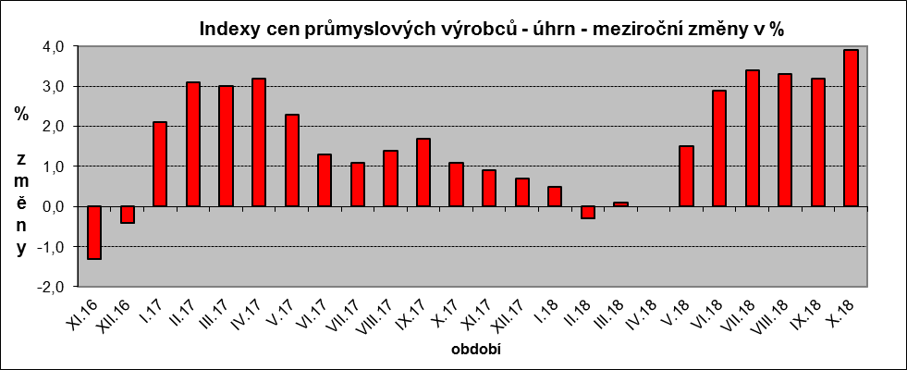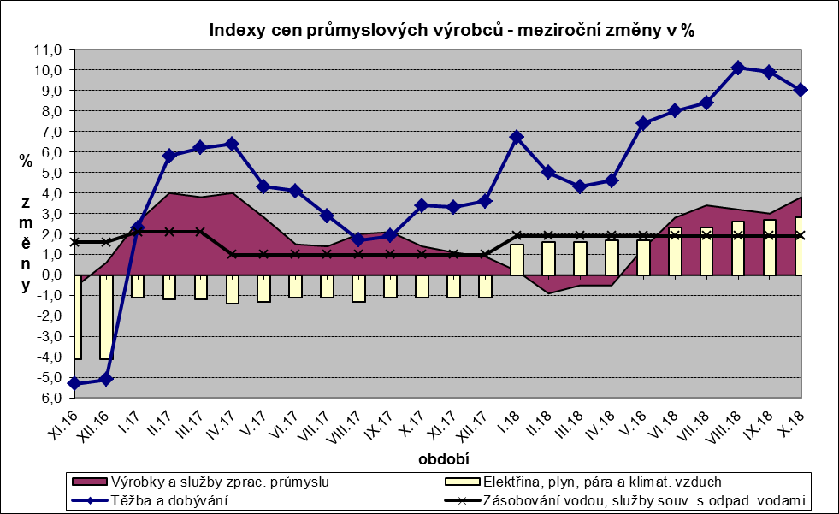

Vyšší byly především ceny v odvětví koksu a rafinovaných ropných produktů. Ceny obecných kovů a kovodělných výrobků vzrostly o 3,7 %, elektřiny, plynu, páry a klimatizovaného vzduchu o 2,8 %, chemických látek a výrobků o 8,1 % a těžby a dobývání o 9,0 %.

Snížily se pouze ceny potravinářských výrobků, nápojů a tabáku o 0,4 %, z toho zpracovaného masa a výrobků z masa o 3,5 %, mléčných výrobků o 4,2 % a ostatních potravinářských výrobků o 3,9 %.

Vybraná odvětví, která nejvíce ovlivnila výši celkového meziročního indexu:



Při hodnocení podle **hlavních průmyslových** skupin meziročně nejvíce vzrostly ceny energií o 10,4 %.

**Klouzavý průměr** úhrnného indexu cen průmyslových výrobců (tj. podíl průměru bazických indexů za posledních 12 měsíců k průměru bazických indexů za předchozích 12 měsíců) byl 101,7 %.

**Komentář k průměrným cenám průmyslových výrobců – říjen 2018**

**CA106121 Pšeničná mouka všechny druhy:** zdražování mouky kvůli vyšším nákupním cenám letošní pšenice

**CA109110 Krmné směsi všechny druhy**: ještě mírné nárůsty cen vlivem vyšších cen vstupů

**CA110510 Pivo sudové ležák:** plánované zdražení

**CA105140 Eidamská cihla:** situace na trhu

**CA108112 Cukr krystal:** další snížení smluvních cen cukru

**CA110719 Minerální voda slazená:** akční slevy